ООО "СЕРВИС ПЛЮС"
115230, город Москва, Каширское ш, д. 3 к. 2 стр. 4, помещ. 28/4

Инструкция по эксплуатации
ПО "KLYORIS"

2025
Аннотация
Настоящий документ содержит информацию, необходимую для эксплуатации ПО "KLYORIS", в том числе описание ПО, информацию о назначении ПО, описание основных компонентов платформы и действий, которые пользователь может выполнять при помощи платформы.
Оглавление
Аннотация 2
Содержание документа 3
Описание и назначение ПО 4
Основные компоненты платформы 4
Процесс запуска ПО 6
Процесс завершения работы ПО 8
Контакты 9

Описание и назначение ПО
ПО "KLYORIS" представляет собой программу автоматически проверяет наличие новых задолженностей в системе Федеральной службы судебных приставов, административных штрафов ГИБДД, налоговых долгов, отслеживает статус почтовых отправлений, осуществляет поиск по лицу и предоставляет доступ к прохождению тестов.
ПО позволяет:
- добавлять данные объектов, по которым будет осуществляться проверка;
- получать информацию об объектах;
- оплачивать задолженности;
- получать уведомления при обнаружении новых событий.

Основные компоненты платформы
- Обзор:
Во вкладке пользователь имеет возможность добавлять объекты для осуществления поиска задолженностей, отслеживать наличие или отсутствие задолженностей.
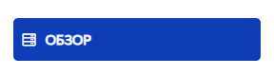
- Штрафы ГИБДД:
Во вкладке пользователь имеет возможность осуществлять мониторинг штрафов ГИБДД и оплачивать задолженности.

- Долги по базе ФССП:
Во вкладке пользователь имеет возможность осуществлять мониторинг долгов по базе ФССП и оплачивать задолженности.

- Посылки:
Во вкладке пользователь имеет возможность осуществлять отслеживание посылок.

- Отслеживание телефона:
Во вкладке пользователь имеет возможность осуществлять отслеживание по номеру телефона.

- Поиск по фото:
Во вкладке пользователь имеет возможность осуществлять поиск похожих объектов по фото.

- IQ тест:
Во вкладке пользователь имеет возможность пройти тест на IQ.

- Тест на личность:
Во вкладке пользователь имеет возможность пройти тест на личность.

- Настройки:
Во вкладке пользователь имеет возможность произвести настройки аккаунта.


Процесс запуска ПО
- Для получения доступа к ПО потенциальный пользователь должен перейти на сайт https://klyoris.ru/.
- Для регистрации нажмите кнопку «Войти» (рис.1), расположенную в правом верхнем углу. Затем укажите свой адрес электронной почты, дважды введите пароль и подтвердите согласие с правилами пользования сервисом и политикой обработки персональных данных, установив соответствующие галочки.
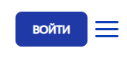
Рис.1 Кнопка войти

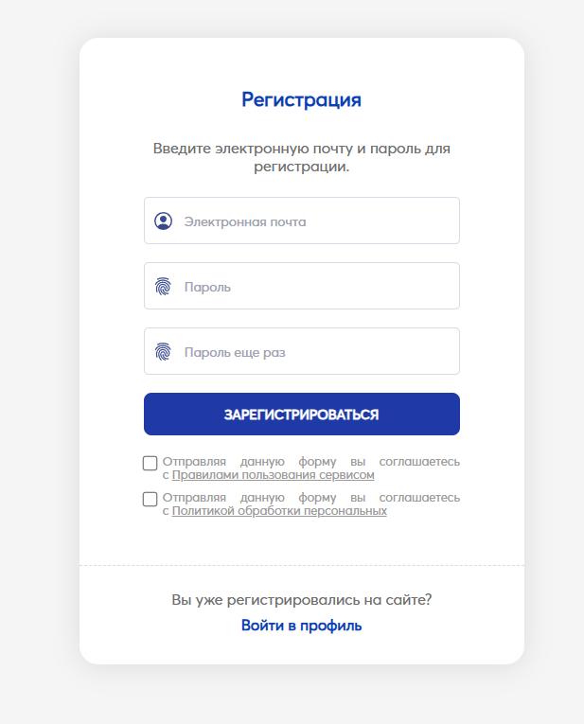

- Если пользователь ранее был зарегистрирован, он имеет возможность авторизоваться в системе. Для этого нажмите кнопку «Войти» (рис.1), расположенную в правом верхнем углу, а затем перейти по ссылке «Войти в профиль», расположенную в нижней части формы регистрации и ввести свои данные для входа, которые были указаны при регистрации.

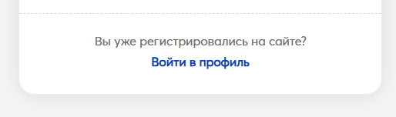

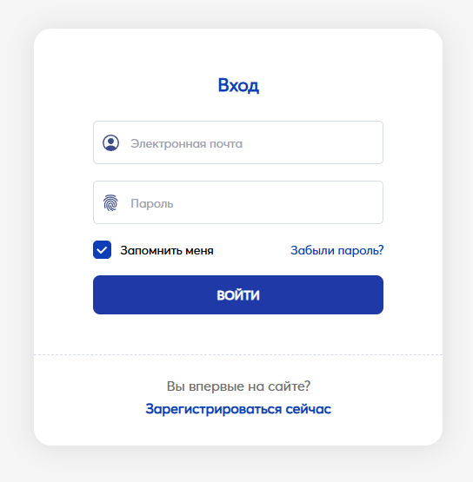

- Для получения премиум доступа (неограниченный доступ ко всем возможностям программы), необходимо перейти на страницу Оплаты (klyoris.ru) и приобрести подписку.

Процесс завершения работы ПО
- Пользователю необходимо нажать на кнопку выхода, которая находится в меню слева.

- После чего Пользователь попадает на главную страницу программы.

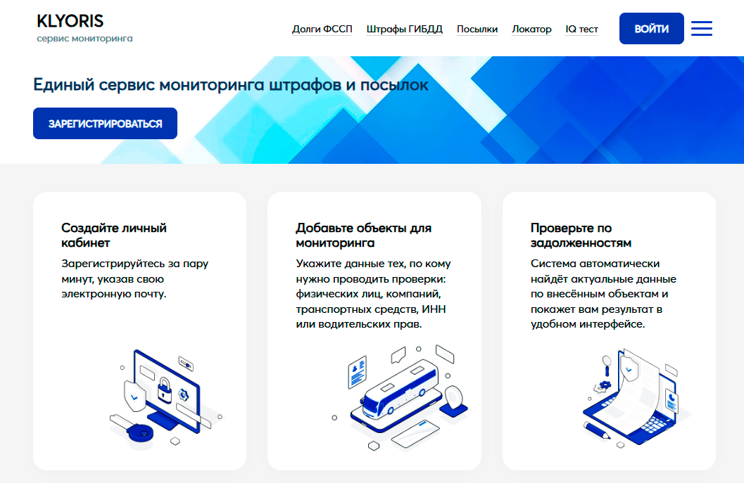

Контакты
Техническая поддержка ПО осуществляется по следующим каналам связи:
- на email support@info-trakpo.ru;
- по номеру телефона 8 (495) 989-14-47.

